קורס ניתוח מערכות מידע ניהוליות

תרגיל בית 1

1. **ניהול פרויקטים**

תרשים AOA

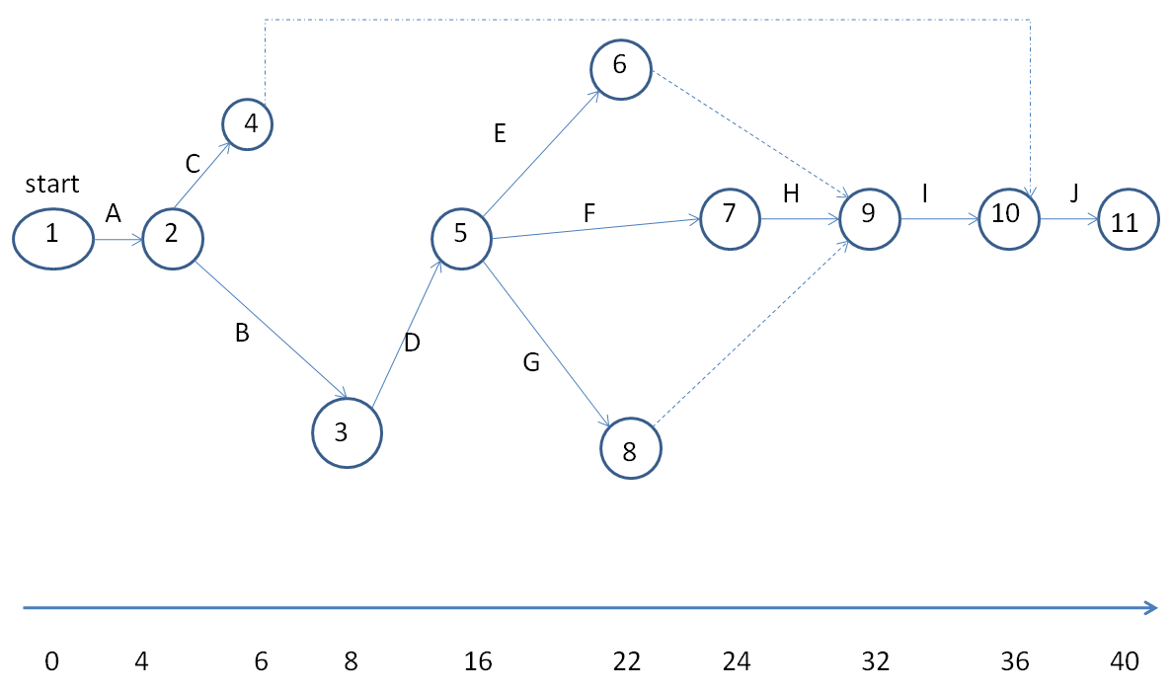

תרשים AON

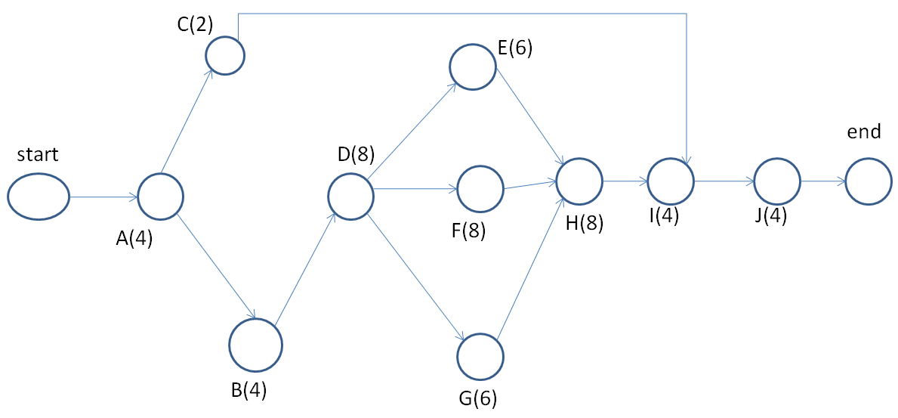

תרשים גאנט

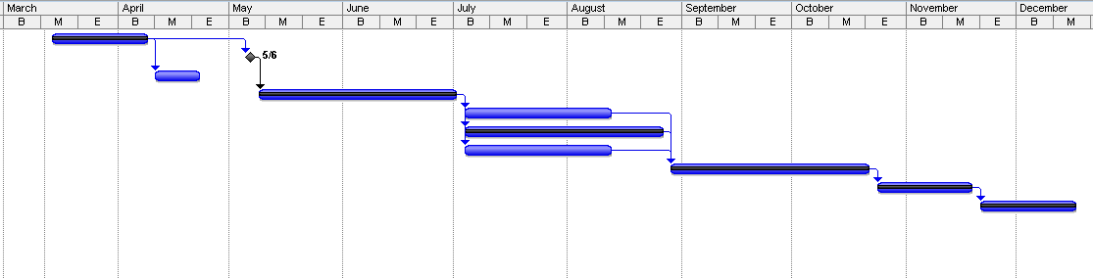

|  |  |  |  |  |  |  |  |  |  |
| --- | --- | --- | --- | --- | --- | --- | --- | --- | --- |
| **משימה** | **שם משימה** | **משך רגיל** | **פעילות מקדימה** | **ES** | **LS** | **EF** | **LF** | **TS** | **FS** |
| A | הרכת יסודות | 4 |  | 0 | 0 | 4 | 4 | 0 | 0 |
| B | יציקת רצפה | 4 | A | 4 | 4 | 8 | 8 | 0 | 0 |
| C | סגירת מטבח | 2 | A | 4 | 30 | 6 | 32 | 26 | 26 |
| D | בניית קירות/תיקרה | 8 | B | 8 | 8 | 16 | 16 | 0 | 0 |
| E | עבודות חשמל | 6 | D | 16 | 18 | 22 | 24 | 2 | 2 |
| F | אינסטלציה | 8 | D | 16 | 16 | 24 | 24 | 0 | 0 |
| G | חלונות | 6 | D | 16 | 18 | 22 | 24 | 2 | 2 |
| H | צביעת טיח | 8 | E,F,G | 24 | 24 | 32 | 32 | 0 | 0 |
| I | מדידת מטבח | 4 | H | 32 | 32 | 36 | 36 | 0 | 0 |
| J | עבודות סיום | 4 | I | 36 | 36 | 40 | 40 | 0 | 0 |

2. משך הפרויקט: 40 שבועות

מסלול קריטי: A-B-D-F-H-I-J

חישוב זמן ימי אדם: (4*1+4*1+2*1+8*1+6*1+8*1+6*1+8*1+4*1+4*1)*5= 270 days

חישוב קלנדרי: 54 שבועות

3.

עלות התהליך אם יבוצע באופן רגיל הינו 103,200

טבלת עלויות:

|  |  |  |  |
| --- | --- | --- | --- |
| משימה | עלות ליום | זמן משימה | עלות משימה |
| A | 400 | 4*5 | 8000 |
| B | 400 | 4*5 | 8000 |
| C |  |  |  |
| D | 400 | 8*5 | 16000 |
| E | 320 | 6*5 | 9600 |
| F | 320 | 8*5 | 12800 |
| G | 400 | 6*5 | 12000 |
| H | 400 | 8*5 | 16000 |
| I | 640 | 4*5 | 12800 |
| J | 400 | 4*5 | 8000 |

4.

לחישוב הפעילויות, ראה טבלה בסעיף 1.

למנהל הפרויקט ישנה תמרון בשני משימות : בסגירת המטבח – הוא למשוך ולמתוח את המשימה הזו עד למשך של 30 שבועות (בהנחה שלא אכפת לו שעד שלב מדידת המטבח שלב זה לא גמור ) , בהנחה שכן אכפת לו , והוא ירצה לסיים זאת לפני יציקת הרצפה – יש לו שבועיים להאריך ו לשנות

לעבודות חשמל ולבניית החלונות בשני המקרים הוא יכול להאריך את משך העבודה בשבועיים (או להתחיל מאוחר יותר בשבועיים – ולסיים בזמן )

5. נעשה טבלת עליות לאחר מחיר הנחתה – (גורם ההנחתה)

|  |  |  |  |
| --- | --- | --- | --- |
| גורם הנחתה | עלות כוללת (ליום) לאחר הנחתה | עלות לשבוע רגיל | משימה |
| 180- | 580 | 16000 | D |
| 128- | 448 | 9600 | E |
| 144- | 464 | 12800 | F |
| 200- | 600 | 12000 | G |
| 180- | 580 | 16000 | H |

המסלול הקריטי הוא: A-B-D-F-H-I-J

היות ש F הוא העלות הכי זולה ננחית ביומיים את F , ומעכשיו הנתיב הקריטי המעודכן הינו

A-B-D-**E**-H-I-j או A-B-D-**F**-H-I-j או A-B-D-**G**-H-I-j

כדי להמשיך להנחית – יהיה לנו מאוד יקר להנחית את משימות E,F,G יחד לכן ננחית את D או H ולאחר הנחתה עלות של עוד שבוע (משימה D ומשימה H ).

עלות: 103200+(180*5)=104100

תזמון: 195 ימים

1. **מודל מערכות**
2. תרשים המודל

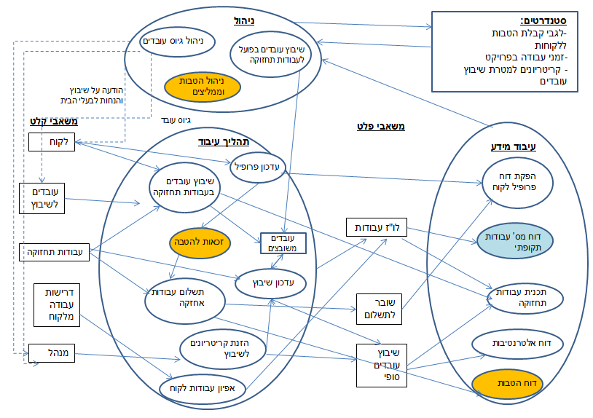

* **סימפטום:** חוסר דיוק בגובה ההנחה בקבלת הטבות
* **בעיה:** אין בקרה וניטור (מעקב) על פרופיל הלקוחות ביחס להטבות השונות המגיעות להם, ושמירת נתונים רלוונטיים (סיווג לפי בניה או שיפוץ).
* **פתרון:** הוספת תהליך הקשור לתהליך "עדכון פרופיל", המעדכן זכאות להטבה וגובה ההטבה עם הסיווג הנכון, וקודם לתהליך "תשלום עבודות תחזוקה". בנוסף, יצירת דוח הטבות וממליצים המועבר למנהל.
* **סימפטום:** עודף אלטרנטיבות במערכת השיבוץ האוטומטית
* **בעיה:** אם ישנם 10 אלטרנטיבות, זה אומר שיש בזמן נתון הרבה עובדים שאינם משובצים לשום עבודה, כלומר אבטלה רבה. דבר שאינו טוב לאורך זמן ויגרום לעזיבה של עובדים.
* **פתרון:** הוספת דוח המספק מס' עבודות בחודש, ויוכל לעזור ע"י סטטיסטיקות בהחלטות ניהוליות הקשורות לגיוס עובדים חדשים או העסקת מס' מדויק יותר של עובדים

1. **דרכים לאיסוף נתונים**
2. יעדי המערכת:

* תמיכה בהחלטות ניהוליות של המנהל
* דיווח בעיות וטיפול מהיר בהן בבית הלקוח
* הטעמת המערכת בקרב העובדים
* שיפור תהליך העבודה בין צוותי השטח לבין המתאמים ושילוב עם מערכות קיימות בחברה
* דיווח נוכחות
* כלי עזר להערכת עובדים
* מערכת נוחה וידידותית למשתמש

2.

|  |  |
| --- | --- |
| יעדי המערכת | פער במידע |
| הטעמת המערכת בקרב העובדים | אין מידע על נכונות העובדים לעבוד עם מערכת מסוג זה לעומת שיטות העבודה הקיימות, או אם עניין זה נבדק. |
| שיפור תהליך העבודה בין צוותי השטח לבין המתאמים ושילוב עם מערכות קיימות בחברה | לא ברור אם בוצעה חקירה של מערכות המידע הקיימות בארגון והתאמתן למערכת החדשה, או כיצד לפתח את המערכת החדשה |
| תמיכה בהחלטות ניהוליות של המנהל | קיים חוסר במידע פרטני על אנשי צוות שרק על פיו המנהל יוכל להחליט על פיטורין או העסקה של עובד |
| דיווח נוכחות | בסיפור רשום דיווח שבועי אך קיים סיכוי של מידע שמתפספס מכיוון שדיווח צריך להיות על בסיס יומי |

|  |  |  |
| --- | --- | --- |
| יעד | מנהל הפרויקט | מתאם |
| הטעמת המערכת בקרב העובדים |  |  |
| תמיכה בהחלטות ניהוליות של המנהל |  |  |
| דיווח נוכחות | ביצוע ראיון כאשר תחילה יש לשאול שאלות פתוחות על מטרת המערכת ולאחר מכן יש לשאול שאלות פרטניות יותר לגבי צורת דיווח הנוכחות והעדפות שונות |  |
| שיפור תהליך העבודה בין צוותי השטח לבין המתאמים ושילוב עם מערכות קיימות בחברה |  | חקירת מצב קיים ודרך העבודה עם מערכות קיימות דרך תצפיות על המתאמים.  ראיונות עם המתאמים גם שאלות סגורות פרטניות וגם שאלות פתוחות עם הצעות לשיפור תהליך העבודה |
| דיווח בעיות וטיפול מהיר בהן בבית הלקוח |  |  |
| כלי עזר להערכת עובדים | ראיון עם מנהל בשביל להבין איזה סוג מידע חשוב לו לשמור לשם הערכת העובד |  |
| מערכת נוחה וידידותית למשתמש | תצפיות על שימוש במערכות הקיימות | תצפיות על שימוש במערכות הקיימות |

3.

4.

שאלה פתוחה: